A Família Coelho também trabalha! Pinte as frutas de vermelho.

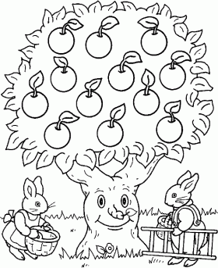

Fonte: cucasuperlegal.blogspot.com
Atividade recebida de Carolina von Scharten, Londres - Sir William Crookes Spiritist Society linked to
BUSS - The British Union of Spiritist Societies.

